Прошла презентация книги жителей нашего сельского поселения Романа Ариткулова* и Раушании Ахряповой** "Лисёнок с третьего уровня".
Её гости смогли поближе познакомиться с творчеством наших земляков. Раушания Ахряпова представила выставку эскизов и оригиналов иллюстраций к книге. Роман Ариткулов рассказал об истории создания книги и исполнил несколько собственных песен. На презентации можно было приобрести книгу в личную библиотеку и получить автографы, а также оставить свой голос за благоустройство села Русский Юрмаш по Программе поддержки местных инициатив.
*Роман Ариткулов — житель деревни Крючевка, музыкант, участник собственного творческого коллектива "Тёмный Атлас", а также гитарист сельского вокально-инструментального ансамбля "Счастливые люди", многодетный отец.
**Раушания Ахряпова — жительница села Русский Юрмаш, руководитель клубного формирования Русско-Юрмашского сельского клуба, художница. Она ведёт кружок "Фантазия", в котором занимаются ребята практически всех возрастов.
#ППМИ2024 #ППМИселоРусскийЮрмаш #ППМИСЕЛОРУССКИЙЮРМАШ
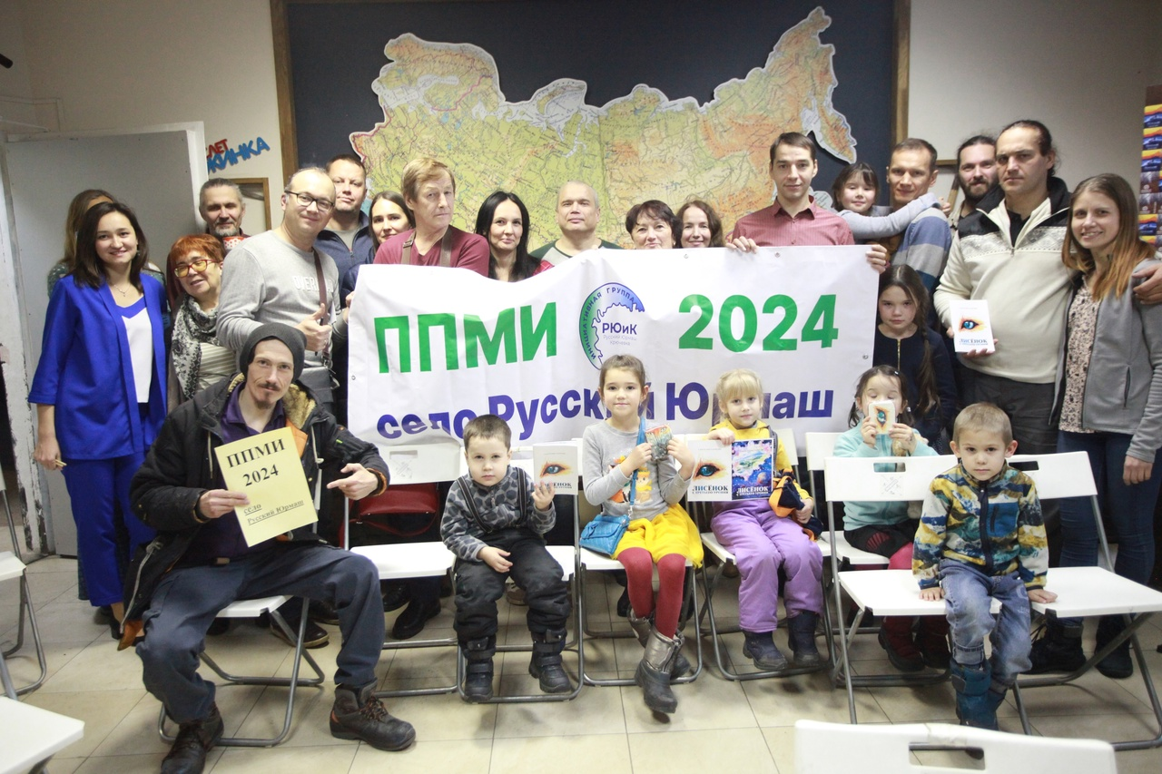

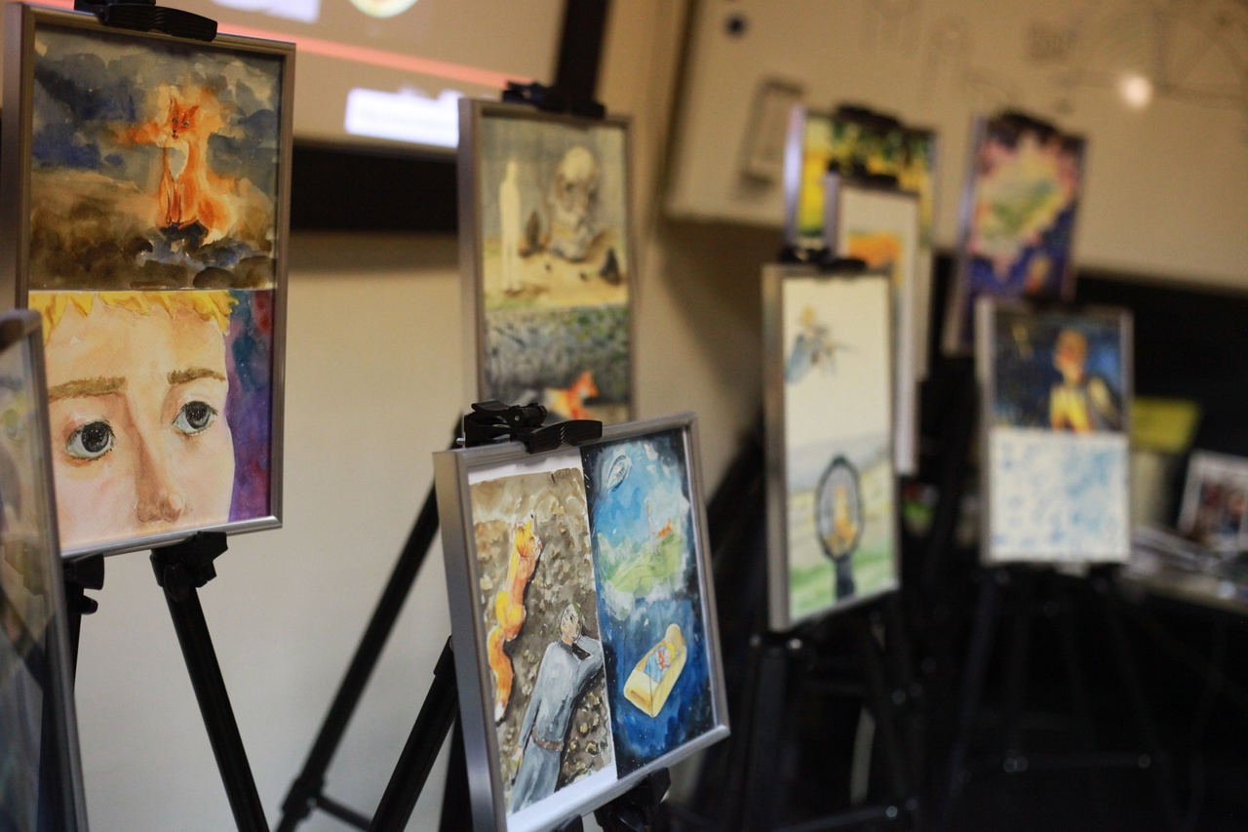

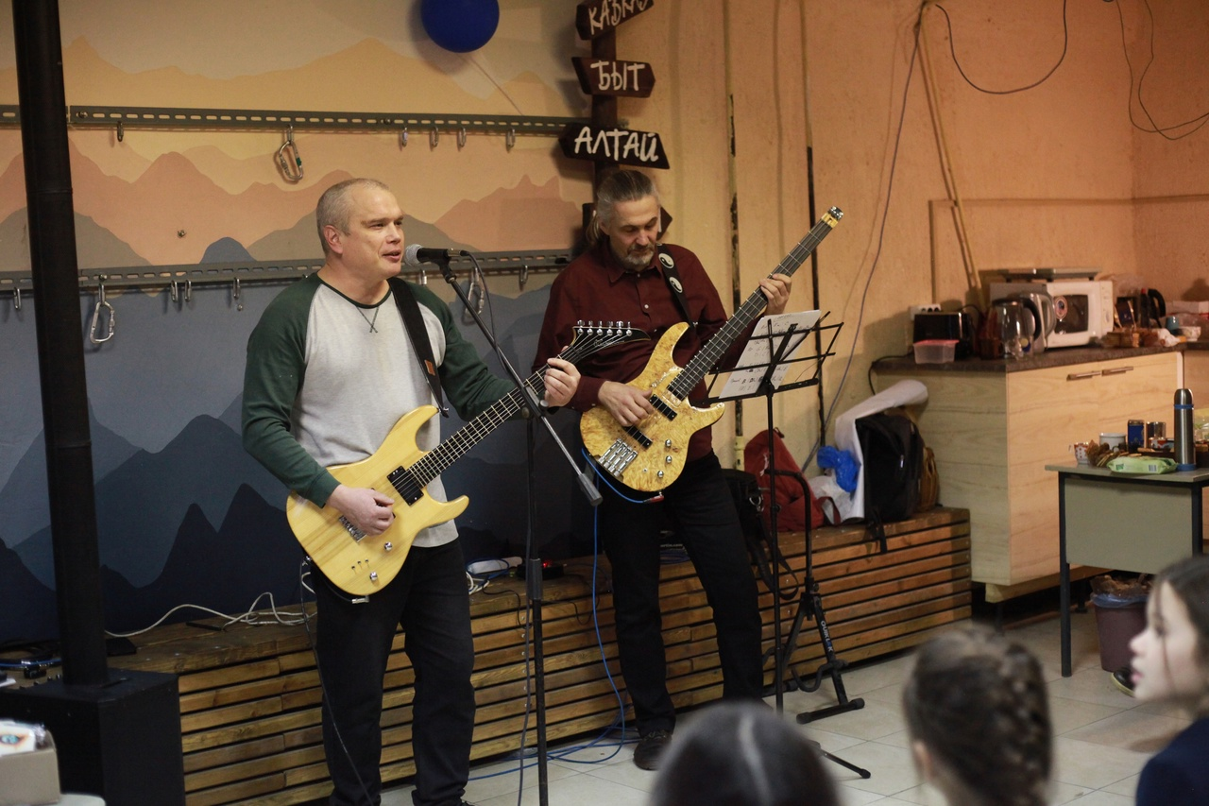

Конкурс "Мостик мечты".
В поддержку программы ППМИ-2024 сельский клуб объявляет конкурс детских рисунков. Создай свой проект мостика через речку Юрмашка, который ведет к хоккейной коробке.
Материалы исполнения любые, формат А3 или А4.
Победителей наградят на итоговом собрании.
Для участия нужно загрузить фотографию в альбом "Мостик мечты" и подписать имя, фамилию автора, возраст,название работы.
https://vk.com/album-157570065_300024962
#УфаМКРБ #УфаРЦНТРБ #УфаИМЦУК #Культурауфимскогорайона #Уфимскийрайон #Культурауфимскогорайона #РусскийЮрмаш #РусскоЮрмашскийСК
#ППМИ2024 #ППМИселоРусскийЮрмаш

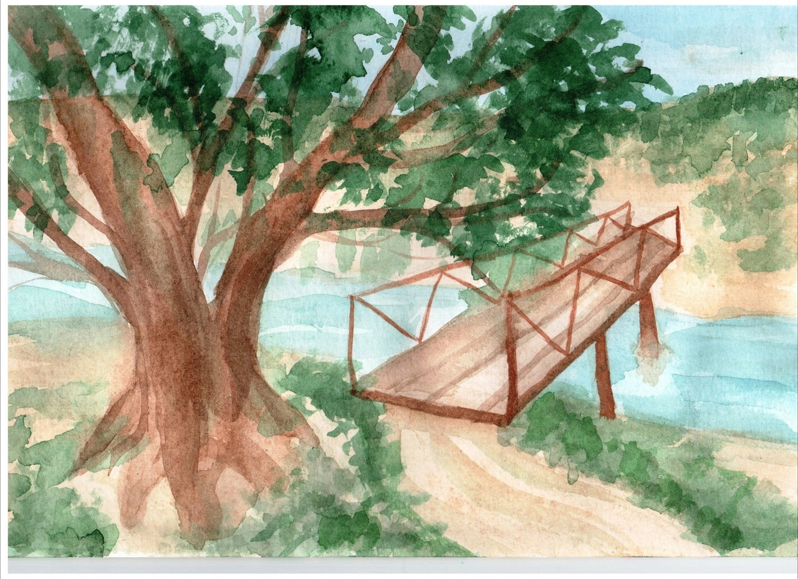

ППМИ-2024
Несмотря на тридцатиградусный мороз мероприятие по сбору вторсырья состоялось!
Сегодня, активисты нашего села и просто неравнодушные жители встретились у контейнера для сбора пластиковых бутылок и алюминиевых банок. Наши односельчане уже больше полугода активно сортируют мусор. Корзина заполняется быстро. Очень радостно, что на призыв о помощи отозвалось столько прекрасных девушек.
Все средства от сдачи вторсырья будут направлены на благоустройство села и проведение праздничных мероприятий на хоккейной коробке.
#ППМИ2024СЕЛОРУССКИЙЮРМАШ #ППМИ2024 #ППМИ2024селоРусскийЮрмаш
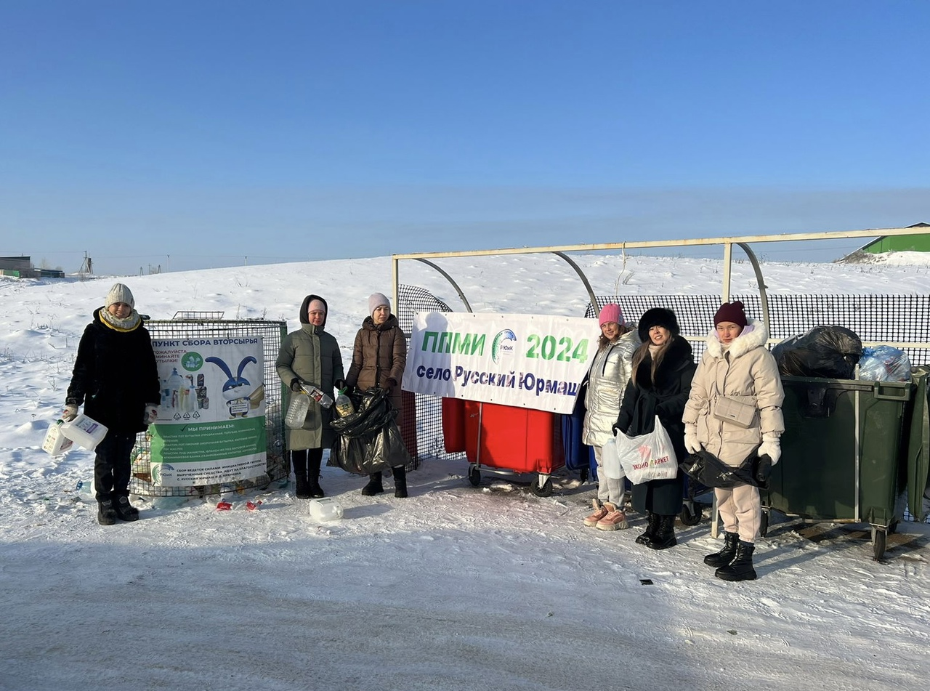

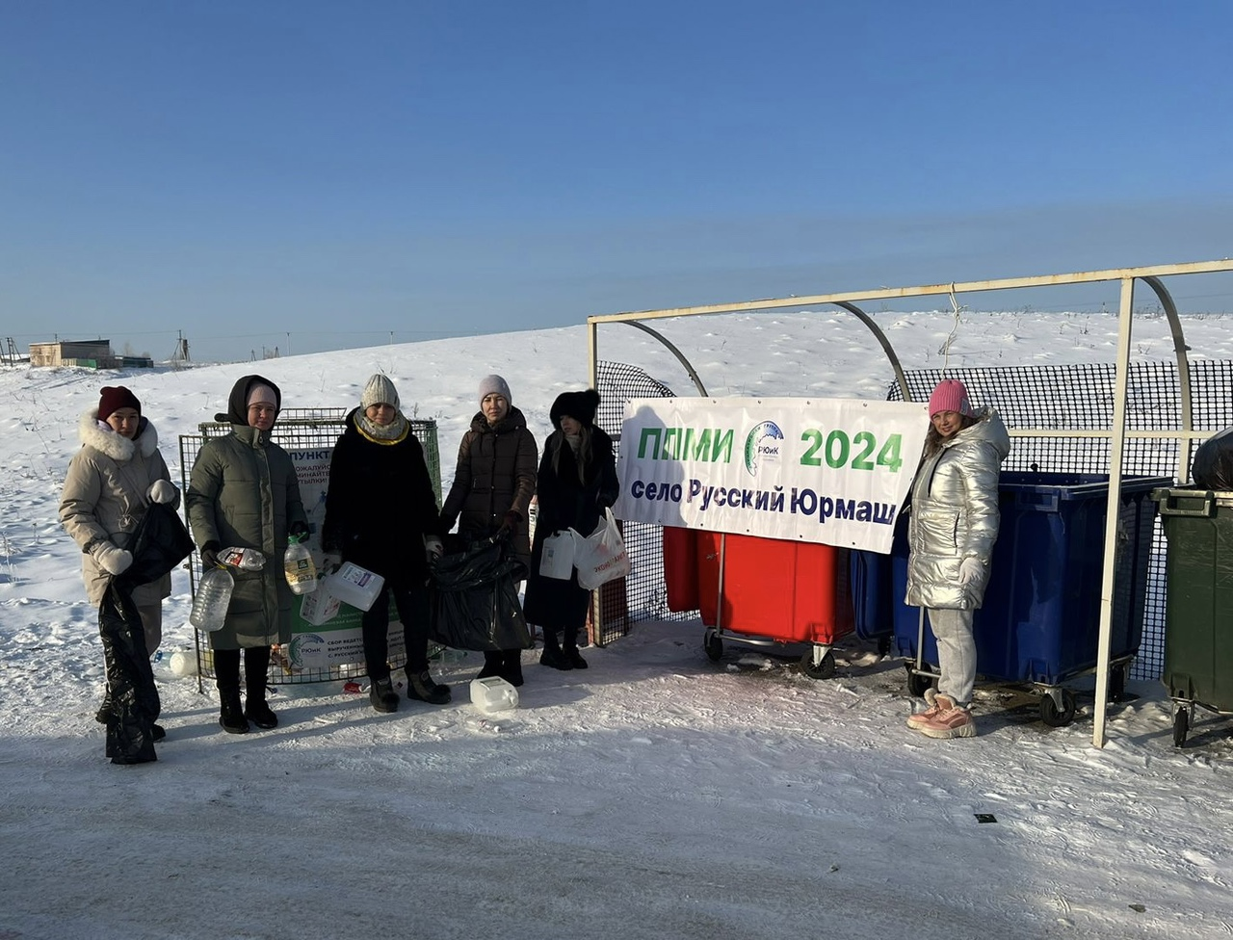

08 декабря активные жители села Русский Юрмаш организовали и провели собрание инициативной группы, в рамках Программы поддержки местных инициатив (ППМИ- 2024). В ходе собрания обсудили ряд вопросов, касаемых проведения подомовых обходов жителей села Русский Юрмаш, обсудили ряд культурно- массовых мероприятий, которые по возможности необходимо провести с односельчанами.
##ППМИ2024СЕЛОРУССКИЙЮРМАШ
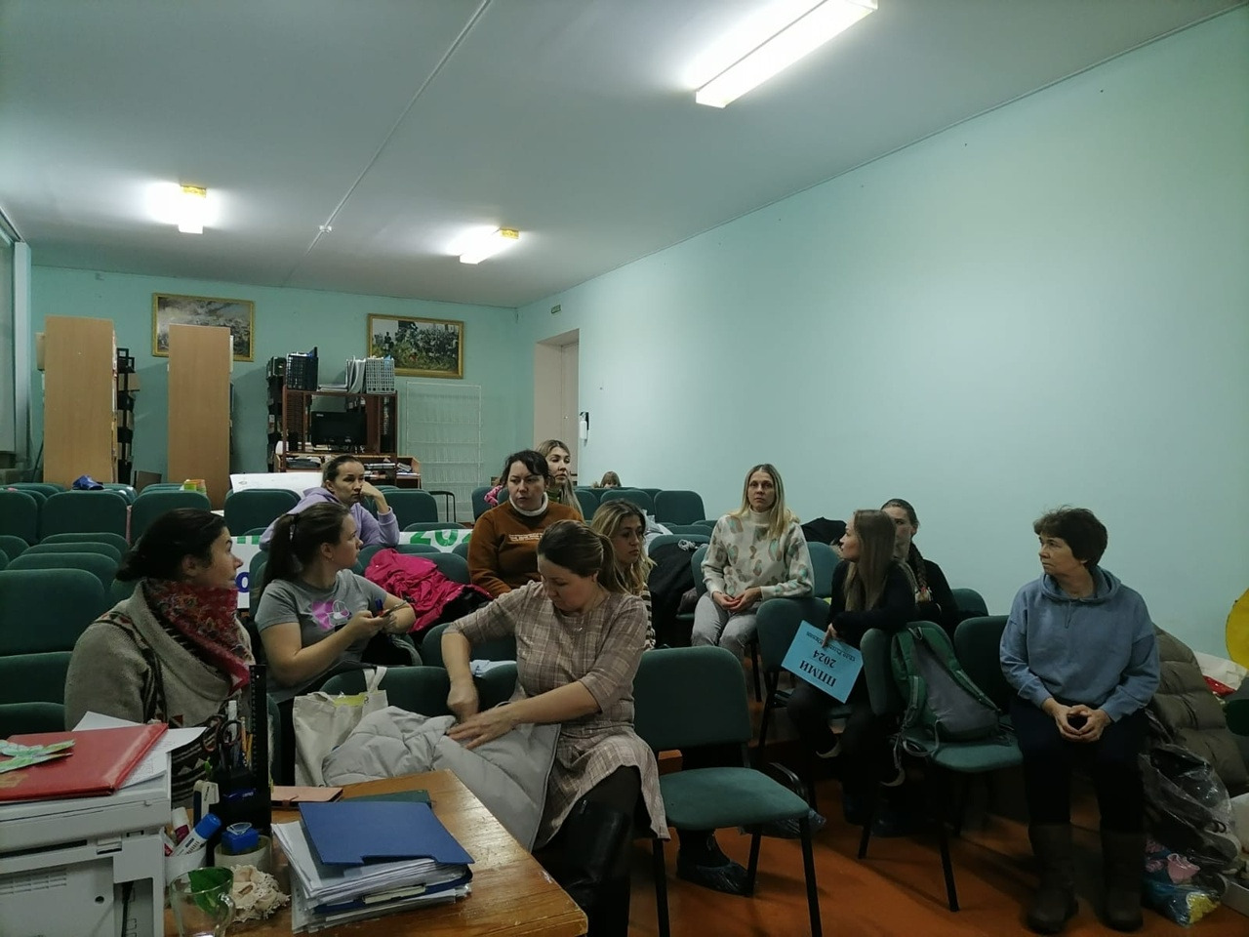

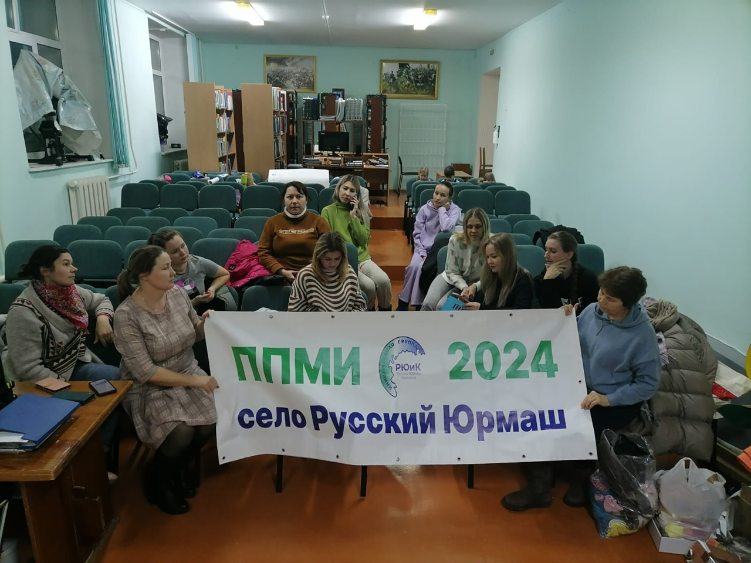

"Любовь к Родине начинается с любви к Матери".
В сказочный снежный день в школе села Русский Юрмаш состоялся концерт ко Дню матери.
При входе в зал, гостей встречала выставка детских рисунков воспитанников студии "Фантазия".
На концерте звучали любимые песни в исполнении хора "Калина", а так же Александра Музечко и несравненной Вардуи Сережаевны. Из соседней деревни Шмидтовский сельский Дом культуры приехала гостья Эльмира Фахрутдинова, руководитель народного танцевального ансамбля "Наза" и исполнила танец "Бурзяночка". Праздник был интересен не только взрослым, но и детям. Заведующая Библиотека Русско-Юрмашская Ольга Воробьева провела викторину, а заведующая сельским клубом Вардуи Сережаевна приготовила конкурс "Соберем портфель к понедельнику".
В этот день состоялась церемония награждения финалистов районного конкурса рисунка "Милая мамочка моя". Руководитель студии "Фантазия" Раушания Ахряпова торжественно вручила дипломы и подарки победителям.
В завершении концерта, зрителям было предложено оставить пожелания всем мамам на большой открытке и сделать общее фото на сцене в поддержу ППМИ-2024.
Концерт получился душевный, теплый. Хочется сказать всем спасибо за то, что были с нами и пожелать крепкого здоровья, любви и радости!

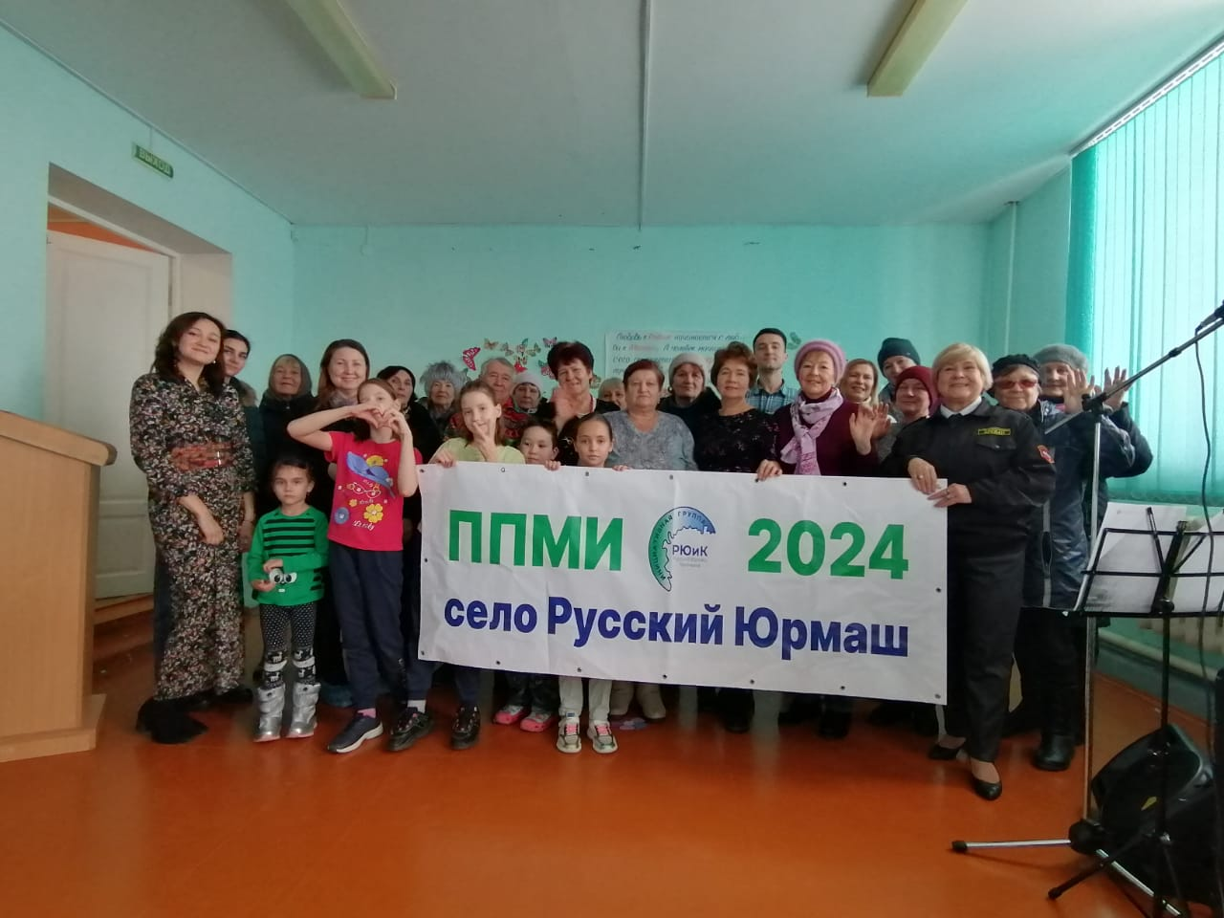

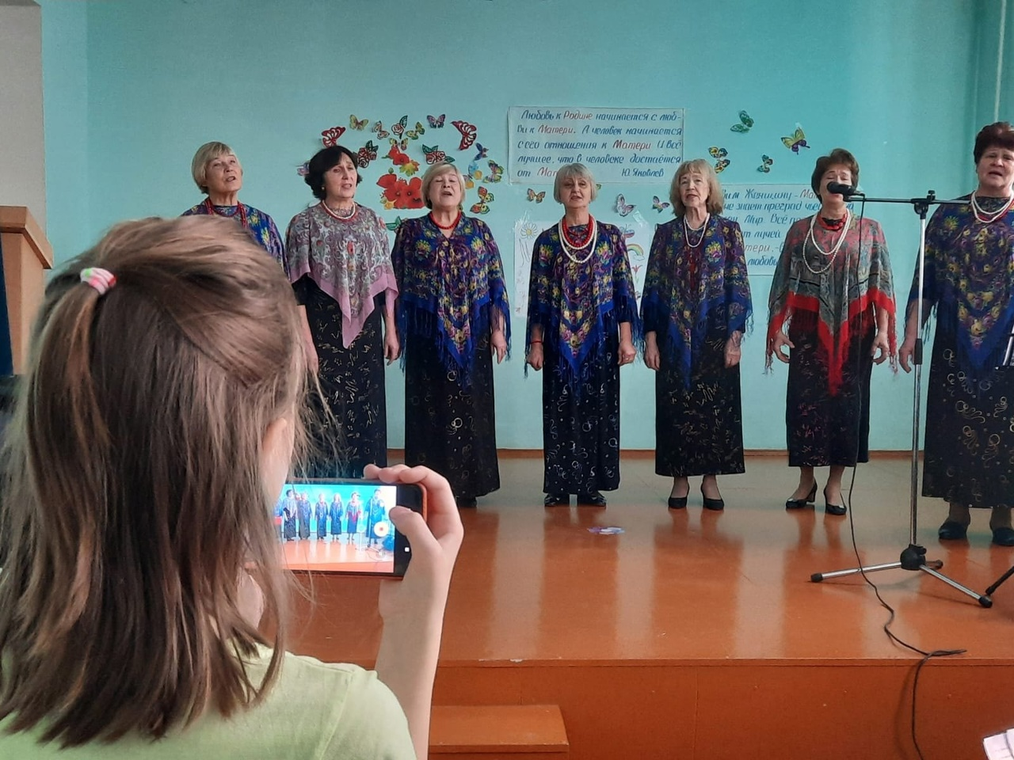

1.12.23г инициативная группа с. Русский Юрмаш провели собрание, в рамках участия в программе поддержки местных инициатив (ППМИ-2024) обсудили проект. Цель данной программы строительство моста и спуска через речку Юрмаш к хоккейной коробке.
#ППМИ2024селоРусскийЮрмаш
#ППМИ2024 #РусскийЮрмаш
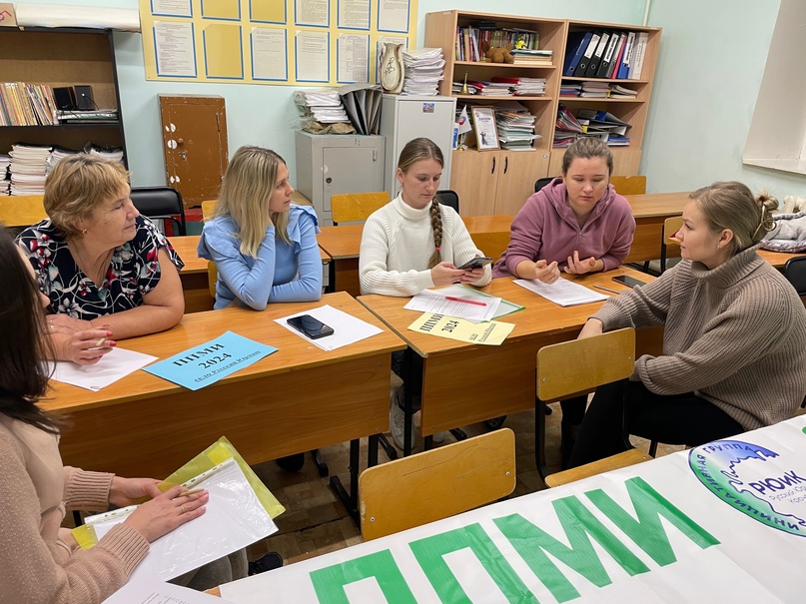

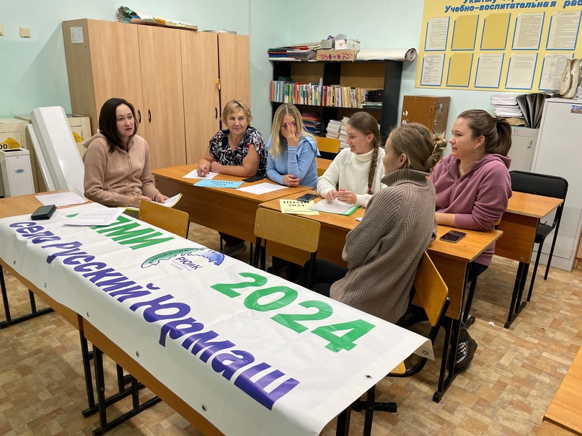

1 декабря 2023 г. В МОБУ СОШ с.Русский Юрмаш состоялось фитнес-занятие, в рамках программы поддержки местных инициатив ( ППМИ 2024) проекта "Благоустройство территории около хоккейной коробки с. Русский Юрмаш".( в рамках благоустройства планируется установить спуск к речке и мост через речку к хоккейной коробке). Выражаем огромную благодарность организатору - Бойко Нине Петровне.
#ППМИ2024селоРусскийЮрмаш
#ППМИ2024 #РусскийЮрмаш
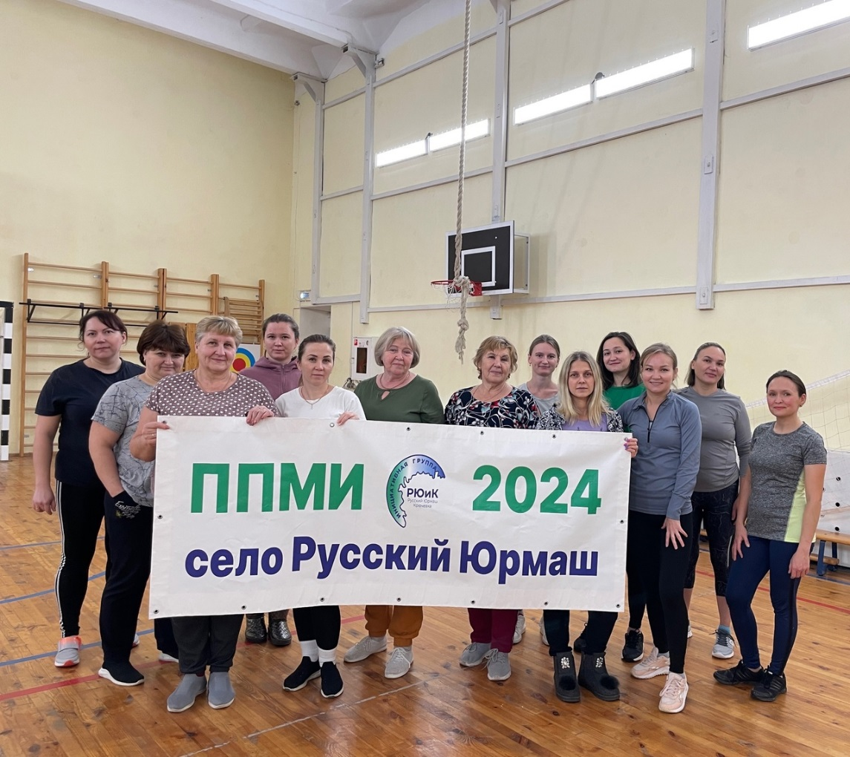
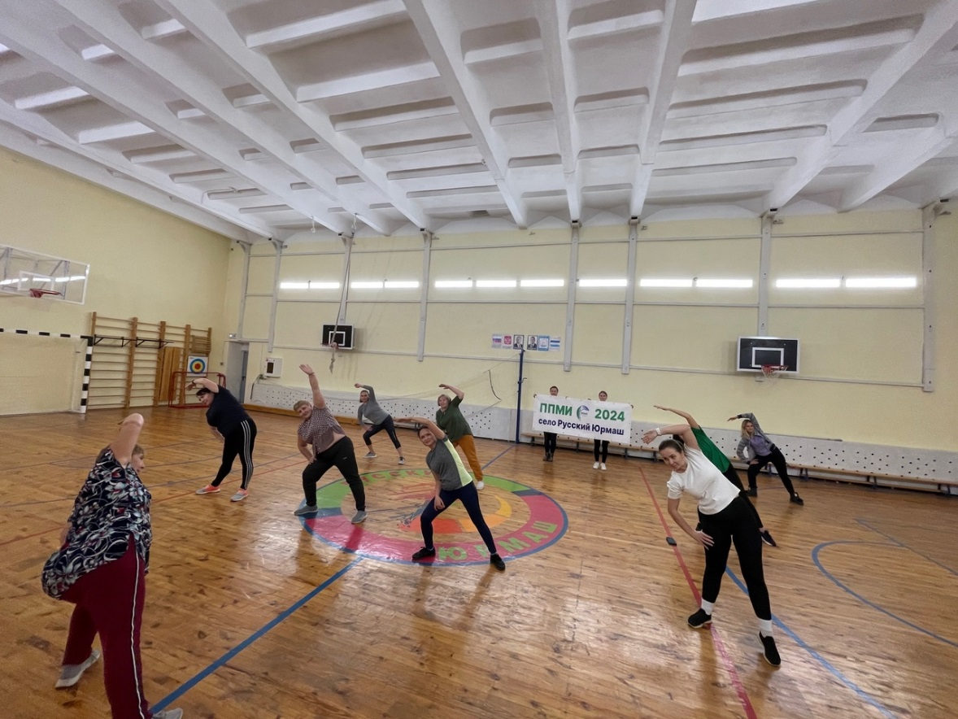

8 декабря инициативные жители организовали и провели мастер- класс по приготовлению роллов, в рамках программы поддержки местных инициатив ( ППМИ 2024) проекта "Благоустройство территории около хоккейной коробки с. Русский Юрмаш".( в рамках благоустройства планируется установить спуск к речке и мост через речку к хоккейной коробке).
#ППМИ2024селоРусскийЮрмаш
#ППМИ2024 #РусскийЮрмаш

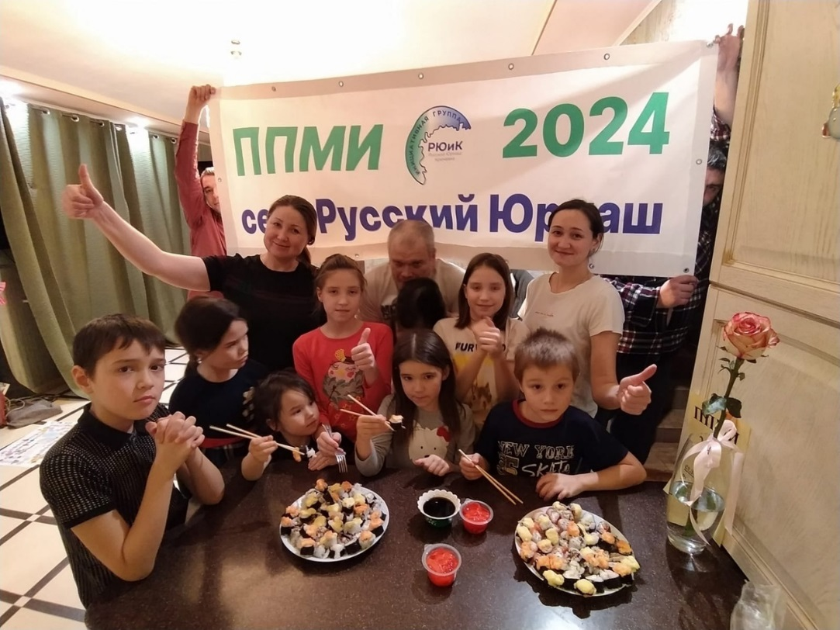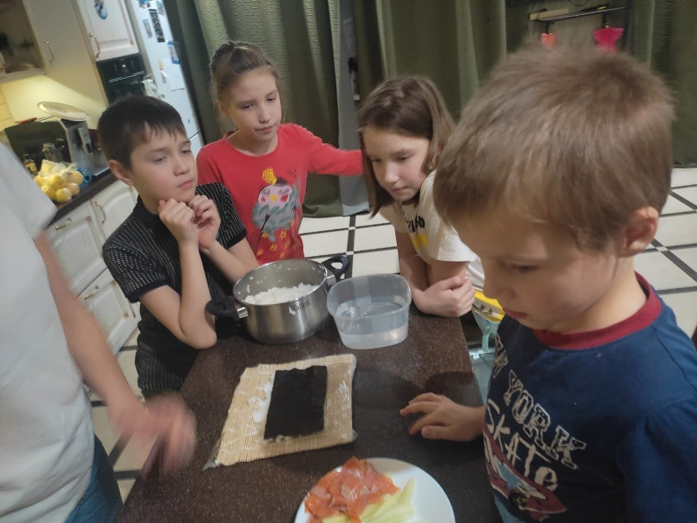

ППМИ 2024
Сегодня жители ул. Железнодорожная дружно собрались на детской площадке для расчистки снега
Спасибо темкто принимает участие в таких мероприятиях
Наши дети - наше будущее
А впереди новая цель - облагородить спуск и заменить мостик через речку к хоккейной коробке!
Вместе мы сила
#ППМИ2024#ППМИселоРусскийЮрмаш#ППМИСЕЛОРУССКИЙЮРМАШ

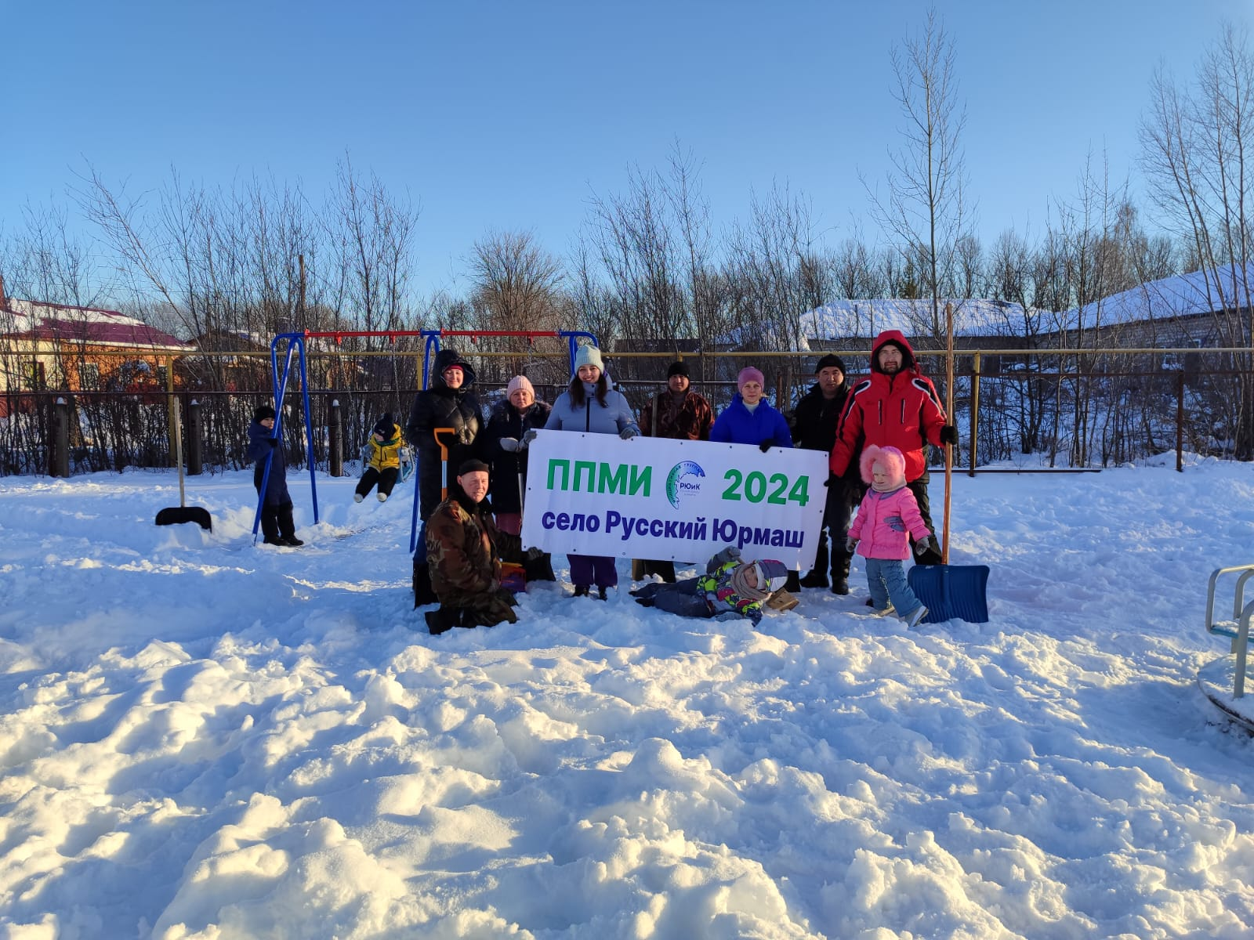

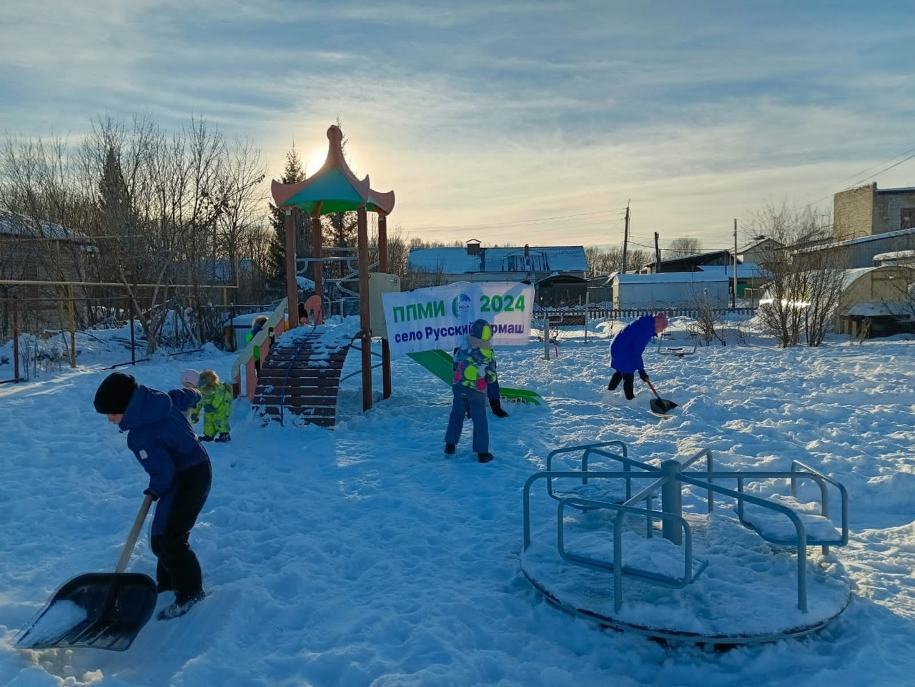

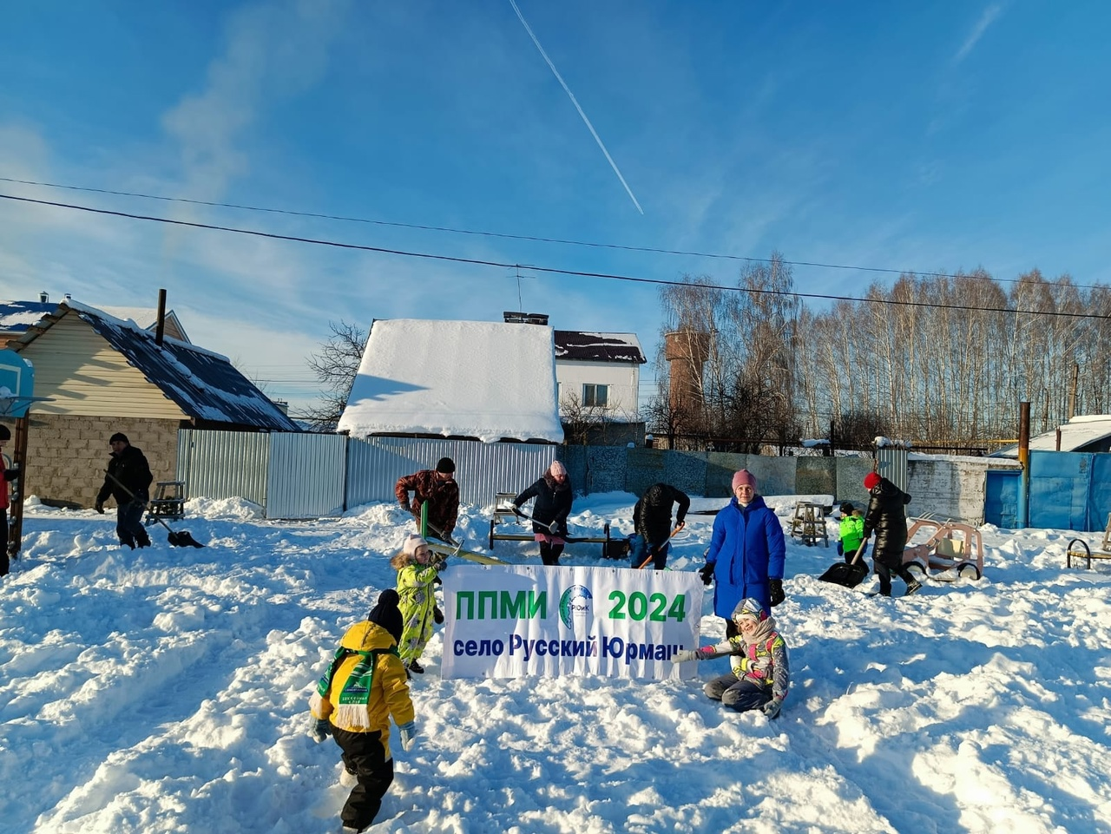

На территории Администрации сельского поселения Русско-Юрмашский сельсовет состоялись предварительные собрания коллективов МДОБУ детский сад "Росинка" и "Акбузат", а так же МОБУ СОШ с. Русский Юрмаш и д. Шамонино в рамках Программы поддержки местных инициатив (ППМИ-2024). Был предложен следующий проект - "Благоустройство территории около хоккейной коробки в с. Русский Юрмаш" (планируется благоустроить подход к мостику и мостик через речку Юрмаш).
